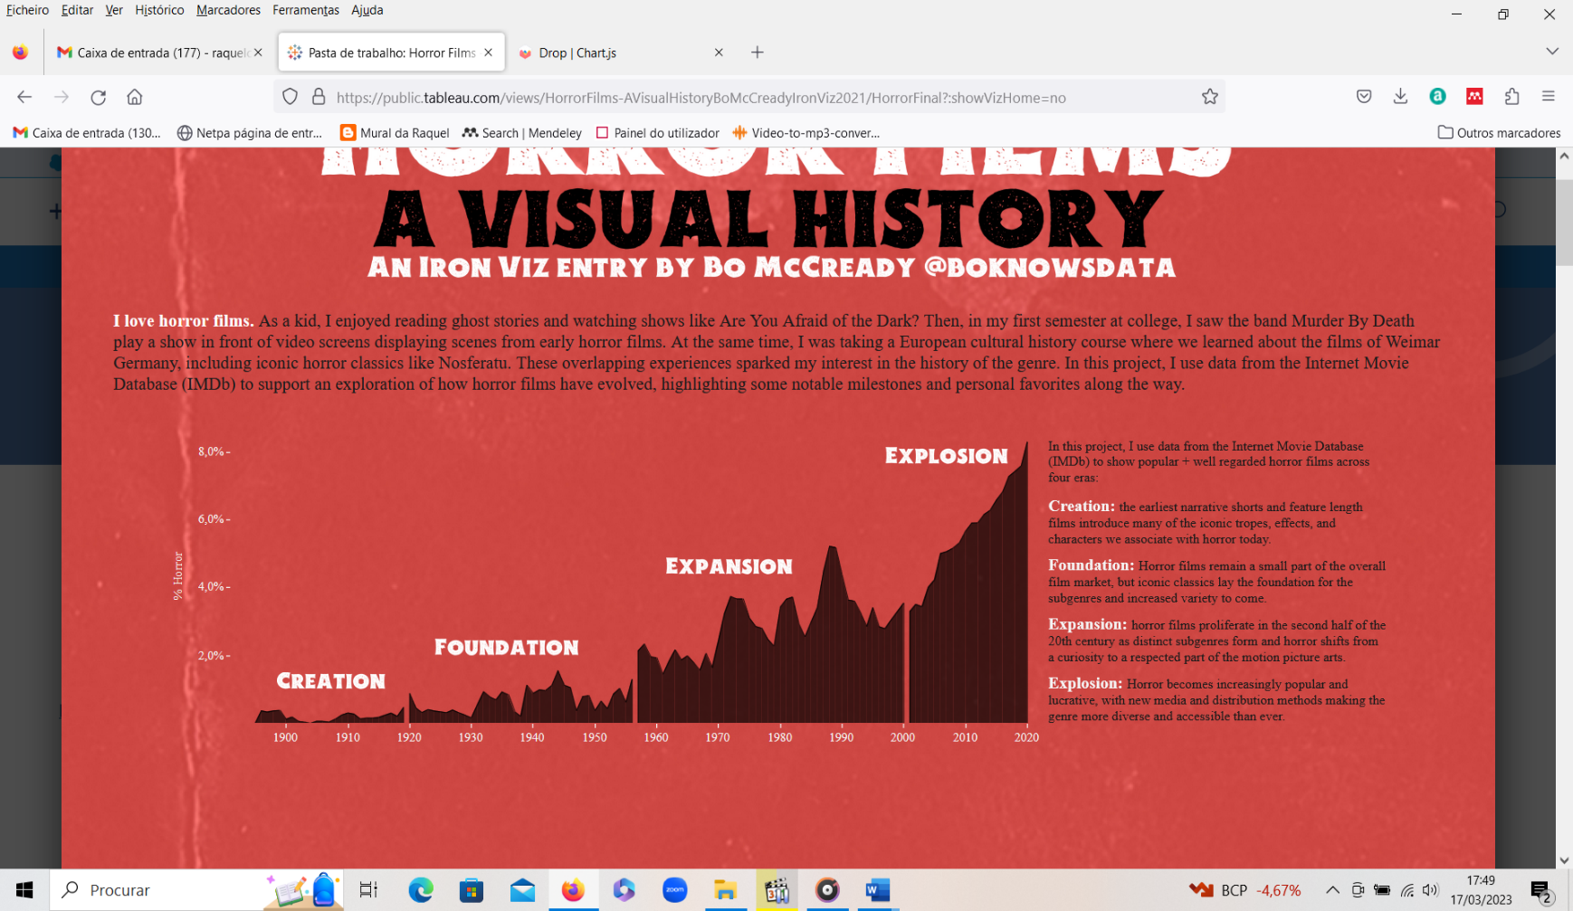O tema que irei sugerir ao meu professor é para revelar dados sobre os filmes de terror. Primeiramente gostaria de fazer um gráfico parecido com estes. Em um primeiro gráfico utilizaria estes dados para revelar o número de filmes de terror feitos ao longo dos anos

Outro gráfico que também gostaria de apresentar era algo relacionado aos subgêneros do terror como este

Ambos são gráficos interativos pode consultá-los neste link <https://public.tableau.com/views/HorrorFilms-AVisualHistoryBoMcCreadyIronViz2021/HorrorFinal?:showVizHome=no>

Provavelmente irei utilizar algo parecido com essa estética ainda não sei se 100 por cento iguais a estes. Com certeza irei usar algum gráfico do site charts.js. Ainda não sei se farei um terceiro gráfico com o número de filmes de terror que ganharam um Oscar, mas se fizer será algo parecido com esses.

O que gostaria de fazer de diferente era colocar os posters dos filmes mais vistos e quando passasse o rato por cima da imagem ou fizesse scroll down fosse possível ver um texto com algumas informações do filme.

Em suma seria

3 gráficos- um com a quantidade de filmes de terror, um com o subgênero e um com o número de filmes de terror que ganharam o Oscar (esse é o único que não tenho muita ideia de como faria e se de facto o vou fazer)

1 espaço com 5 posters onde seria possível passar o rato ou fazer scroll down e conforme for aparecendo a imagem com o poster do filme aparece também um box com informação. Portanto conforme os posters fossem passando aparecia também a informação sobre os filmes. Parecido com o que foi feito neste site <https://www.theguardian.com/film/ng-interactive/2023/mar/12/can-95-years-of-data-tell-us-who-will-win-this-years-oscar-for-best-picture> (no caso desta matéria a informação mudava o gráfico, no caso do meu artigo mudaria o poster)

A nível de design do site não sei se também faz parte da programação escolher a cor de fundo, mas se for possível gostaria de seguir a estética do site no primeiro link.

Outro efeito que gostaria de dar apesar de não ser prioridade do trabalho, portanto é outro elemento que não tenho certeza que irei utilizar é o efeito utilizado logo no início desta reportagem <https://www.bbc.co.uk/news/extra/ggkz0ug4ff/im-not-a-monster#group-section-Im-not-a-monster-zaC0M0fqdJ>

